ข้อมูล ณ วันที่ 31 มี.ค. 67
รายงานการปฏิบัติราชการ ประจำเดือนตุลาคม

รายงานการปฏิบัติราชการประจำเดือน มีนาคม
ประจำปีงบประมาณ พ.ศ. 2567
สภ.บางสะพาน

งานสืบสวน
เมื่อวันที่ 7 มี.ค. 67 เวลา 10.00 น. พ.ต.ท.วิโรจน์ ไทรโยควิจิตร สว.สส.สภ.บางสะพาน พร้อมชุดสืบสวน สภ.บางสะพาน ได้ร่วมกันจับกุม นายวุฒิพร หรือยอด หนูคง อายุ 39 ปี อยู่บ้านเลขที่ 91/1 ม.4 ต.ทองมงคล อ.บางสะพาน จ.ประจวบคีรีขันธ์ ตามหมายจับศาลจังหวัดประจวบคีรีขันธ์ ที่ จ.19/2567 ลงวันที่ 6 กุมภาพันธ์ 2567
โดยแจ้งข้อกล่าวหาว่า กระทำผิดฐาน“เสพยาเสพติดให้โทษประเภท1(เมทแอมเฟตามีน)โดยฝ่าฝืนต่อกฎหมายสถานที่จับกุม - บ้านเลขที่ 91/1 ม.4 ต.ทองมงคล อ.บางสะพาน จ.ประจวบคีรีขันธ์ ”นำตัวพร้อมของกลางส่งพนักงานสอบสวน สภ.บางสะพาน เพื่อดำเนินการตามกฎหมายต่อไป

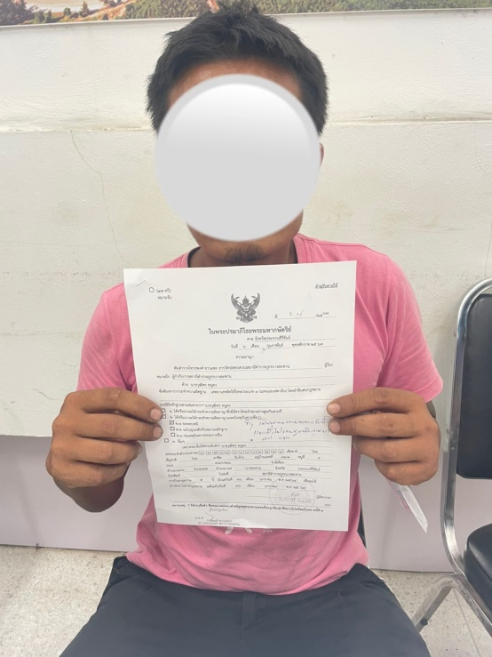
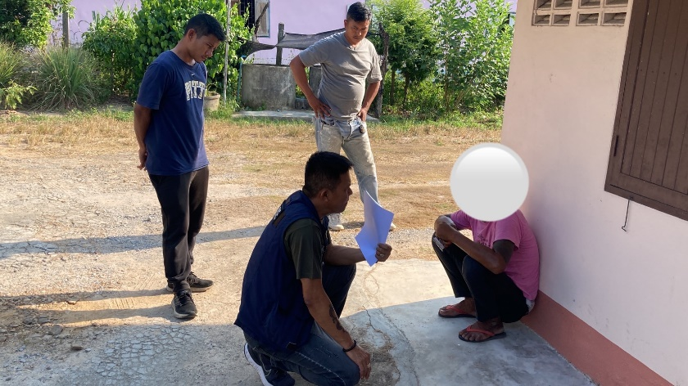

เมื่อวันที่ 18 มี.ค. 67 เวลา13.00 น. พ.ต.ท.วิโรจน์ ไทรโยควิจิตร สว.สส.สภ.บางสะพาน พร้อมชุดสืบสวน สภ.บางสะพาน ได้ร่วมกันจับกุมตัว 1นายสนธยา หรือตั้ม พุ่มมั่น อายุ 34 ปี อยู่บ้านเลขที่ 56/7 ม.3 ต.ทองมงคล อ.บางสะพาน จ.ประจวบคีรีขันธ์ พร้อมด้วยของกลาง 1.ยาบ้า จำนวน 106 เม็ด 2.ถุงกิ๊ฟ จำนวน 20 ใบโดยแจ้งข้อกล่าวหาว่า
1.จำหน่ายยาเสพติดให้โทษประเภท1(ยาบ้า)โดยการมีไว้เพื่อจำหน่าย
2.เสพยาเสพติดให้โทษประเภท1(ยาบ้า) โดยผิดกฎหมาย
สถานที่จับกุม - บ้านเลขที่ 56/7 ม.3 ต.ทองมงคล อ.บางสะพาน จ.ประจวบคีรีขันธ์
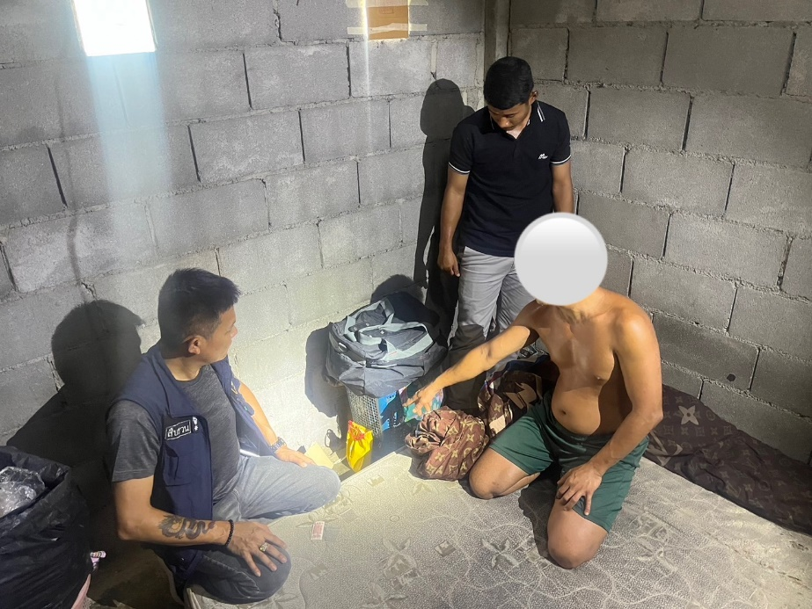

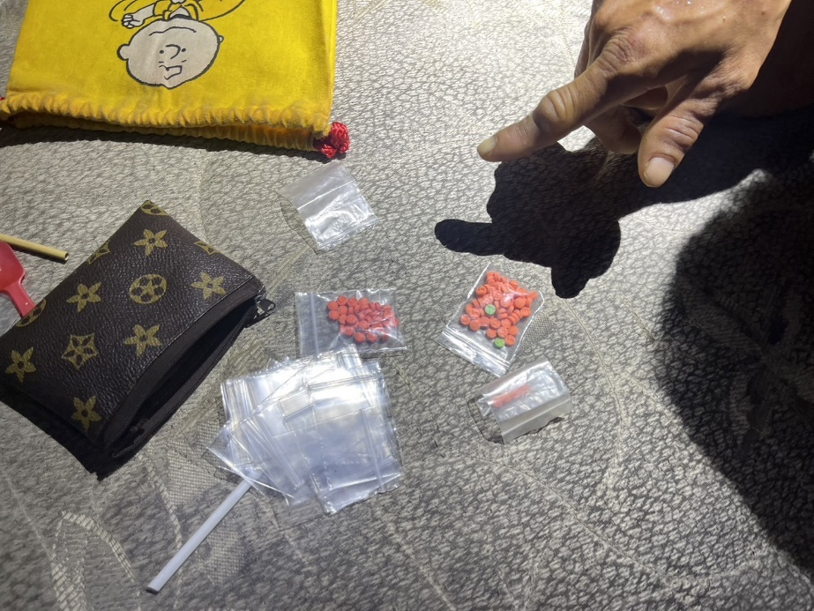

งานสอบสวน

เมื่อวันที่ 8 มี.ค. 67 เวลา 10.00 พ.ต.ต.อรรถพล ชุมคง สว.(สอบอสวน).สภ.บางสะพาน พนักงานสอบสวน ได้ตรวจพิสูจน์รถที่เกิดอุบัติเหตุ ร่วมกันเจ้าหน้าที่ตำรวจพิสูจน์หลักฐาน จังหวัดประจวบคีรีขันธ์
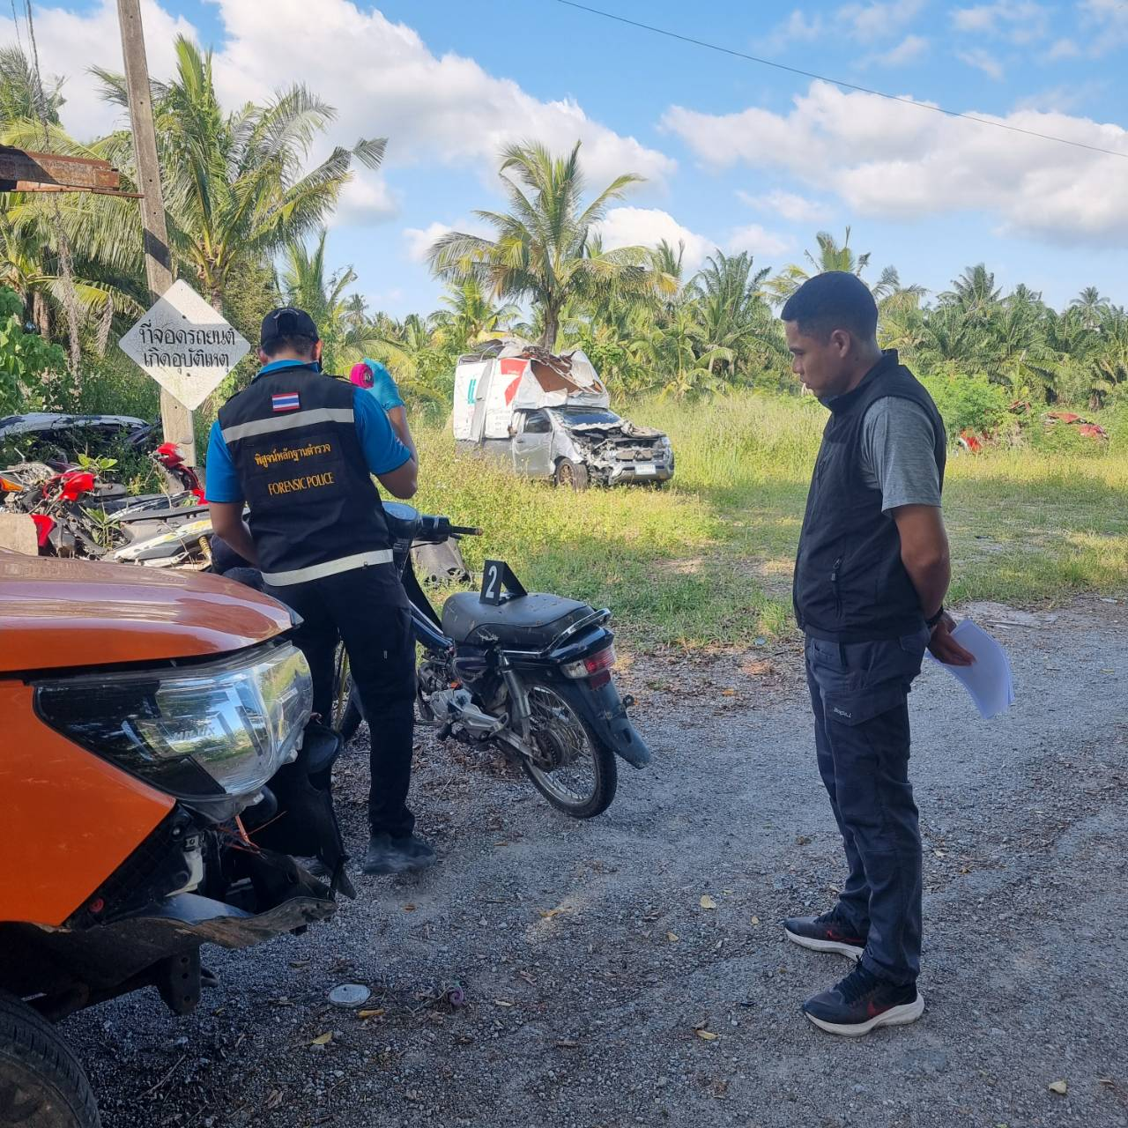

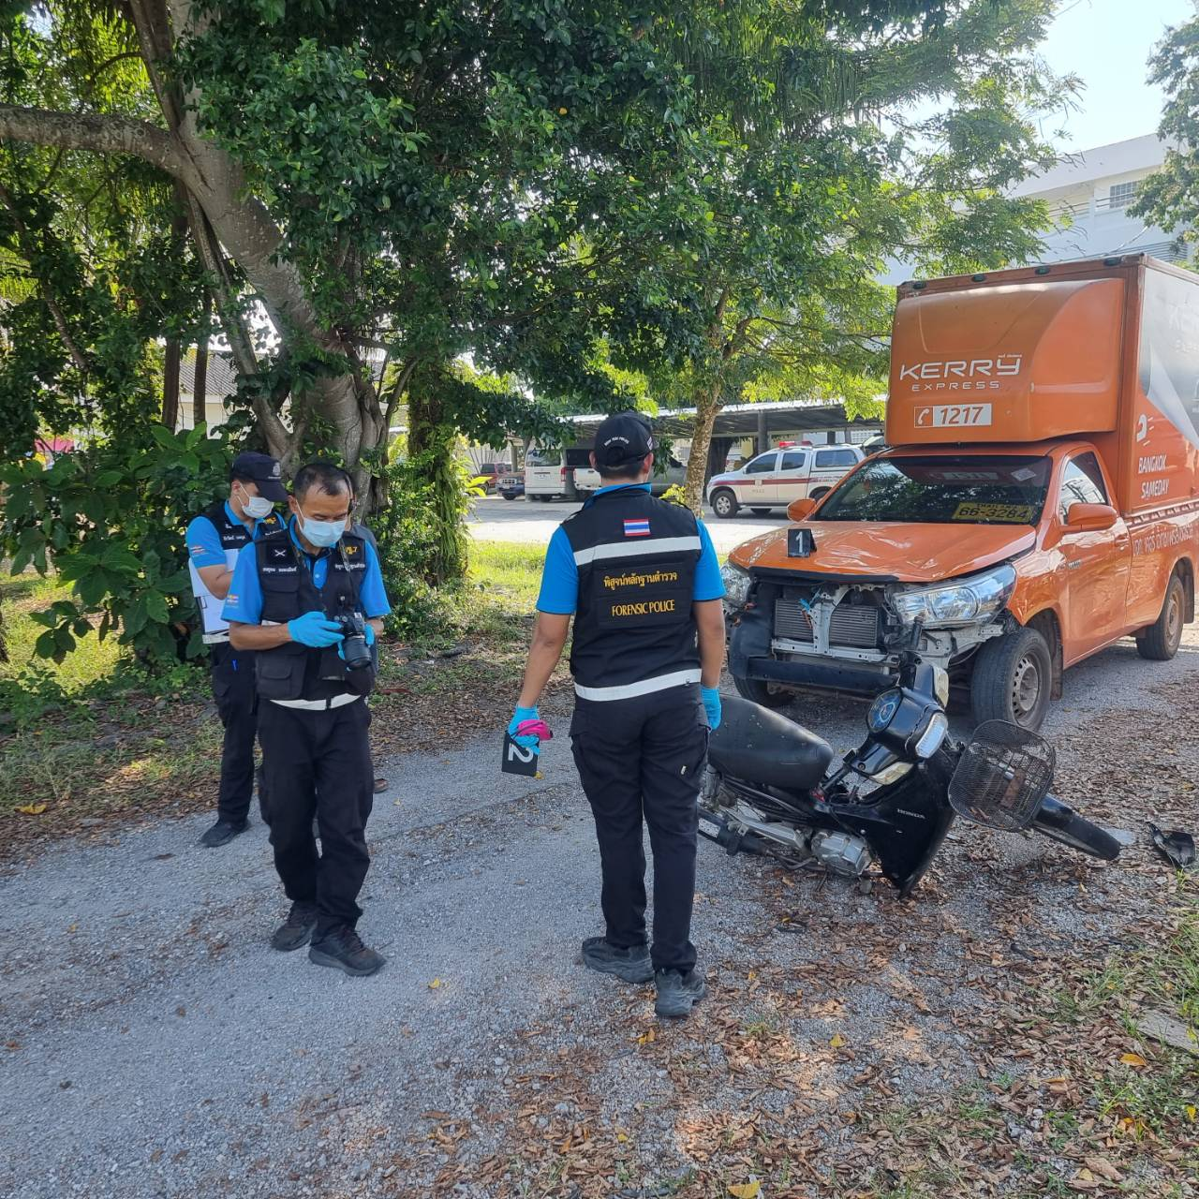

เมื่อวันที่ 14 มี.ค. 67 เวลา 10.30 น. ร.ต.อ.อินทร์ศร พรมหอม รอง สว.(สอบอสวน).สภ.บางสะพาน พนักงานสอบสวนได้รับนำตัวผู้ต้องหา จำนวน 8 ราย นำส่งฝากขัง ณ ศาลจังหวัดประจวบคีรีขันธ์
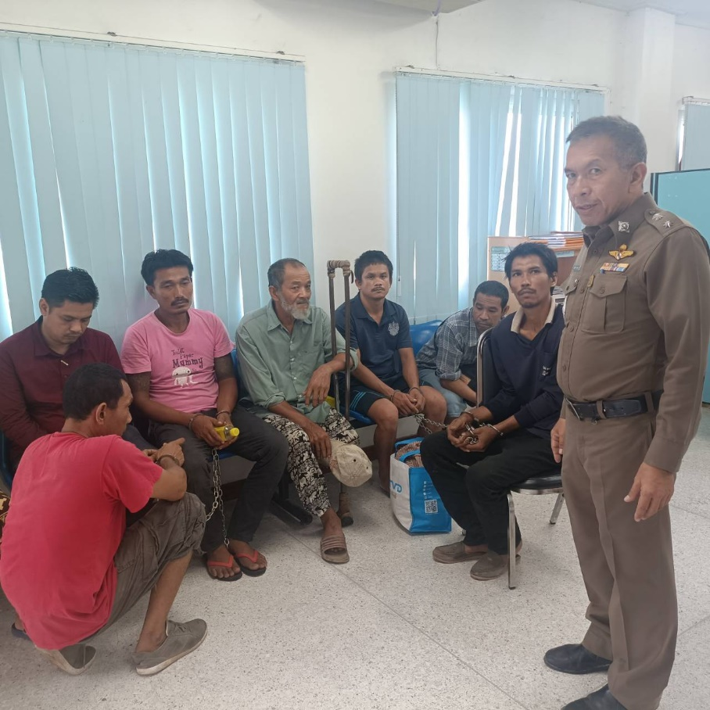

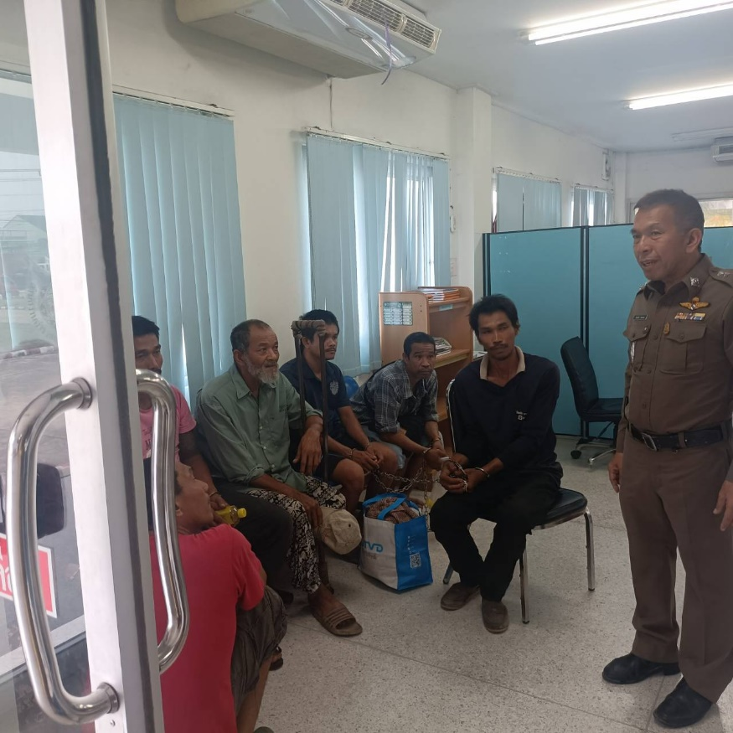

งานป้องกันปราบปราม

เมื่อวันที่ ที่ 7 มี.ค. 2567 เวลาประมาณ 10.30 น. พ.ต.ท.ประหยัด อินทนาศักดิ์ รอง ผกก.ป.สภ.บางสะพาน ได้สั่งการให้ ร.ต.อ.ภาสกร สุขช่วย รอง สวป.สภ.บางสะพาน สายตรวจรถยนต์ สายตรวจตำบลร่อนทอง ตั้งจุดสกัดอาวุธปืนและยาเสพติด ถนนสาธารณะบ้านคลองเพลิน ต.ร่อนทอง อ.บางสะพาน จ.ประจวบคีรีขันธ์ เพื่อป้องกันอาชญากรรม และสิ่งผิดกฎหมาย
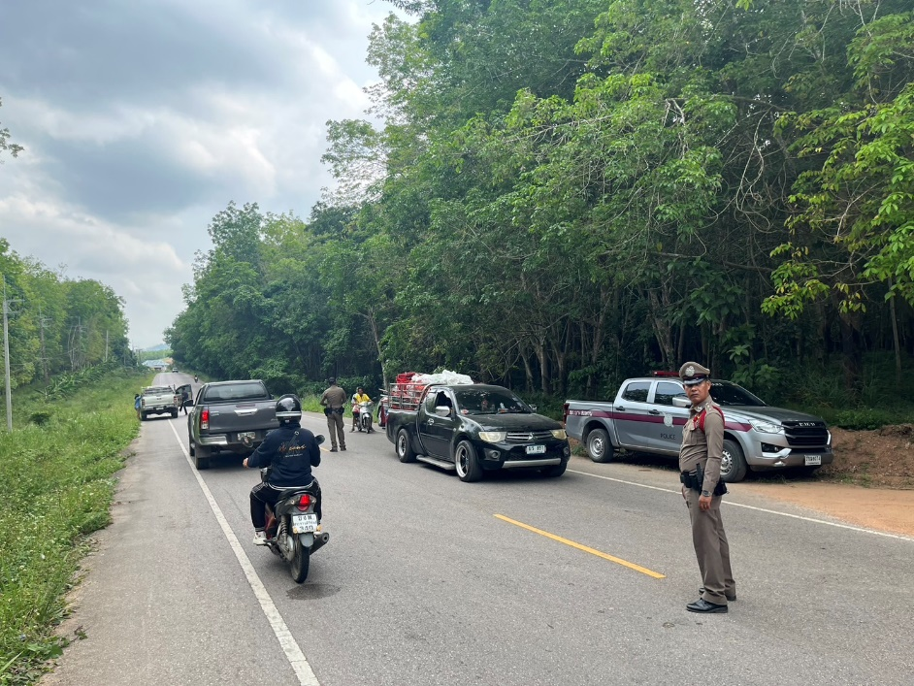

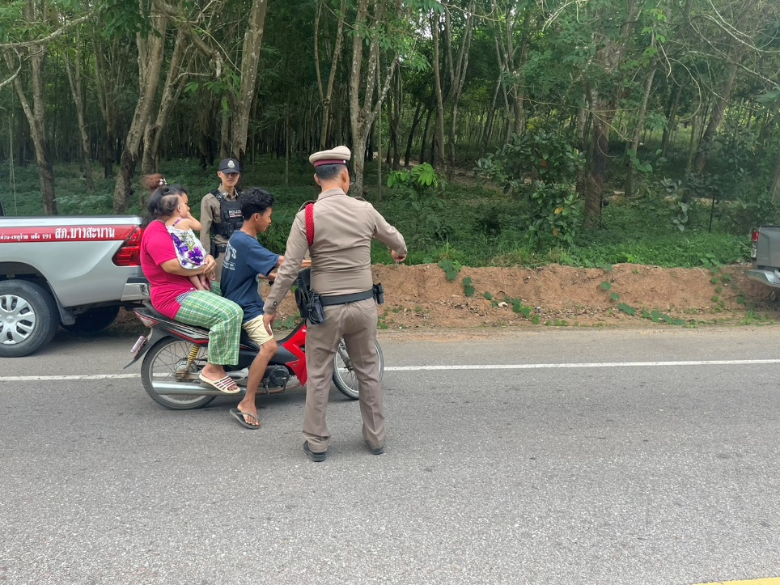

เมื่อวันที่ ที่ 26 มี.ค. 2567 เวลาประมาณ 10.30 น. พ.ต.ท.ประหยัด อินทนาศักดิ์ รอง ผกก.ป.สภ.บางสะพาน ได้สั่งการให้ ร.ต.อ.ภาสกร สุขช่วย รอง สวป.สภ.บางสะพาน สายตรวจรถยนต์ สายตรวจตำบลพงศ์ประศาสน์ สายตรวจตำบลแม่รำพึง ตั้งจุดสกัดอาวุธปืนและยาเสพติด ถนนสาธารณะบ้านป่าร่อน ต.ร่อนทอง อ.บางสะพาน
จ.ประจวบคีรีขันธ์ เพื่อป้องกันอาชญากรรม และสิ่งผิดกฎหมาย

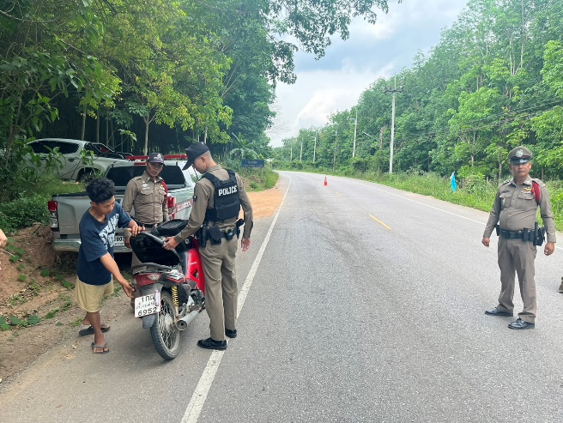

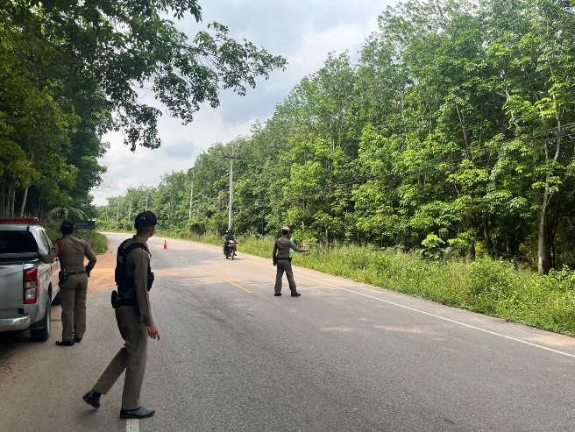

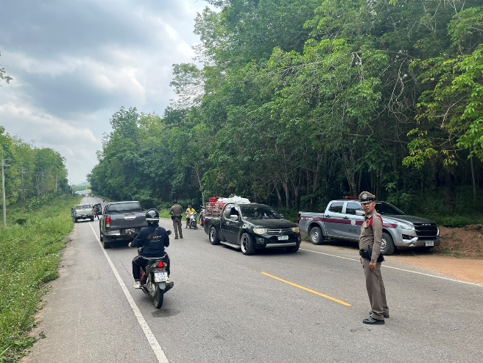

การตรวจจุดเสี่ยง จุดล่อแหลม ร้านทอง ร้านสะดวกซื้อ สถานีบริการน้ำมัน ธนาคาร วัด และสถานที่สำคัญต่างๆ

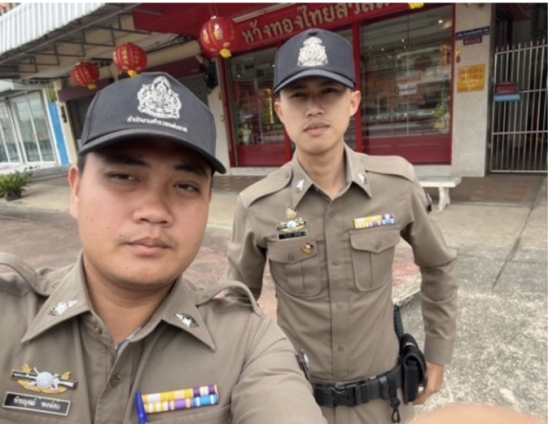
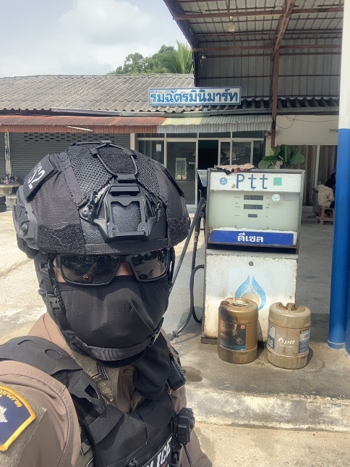

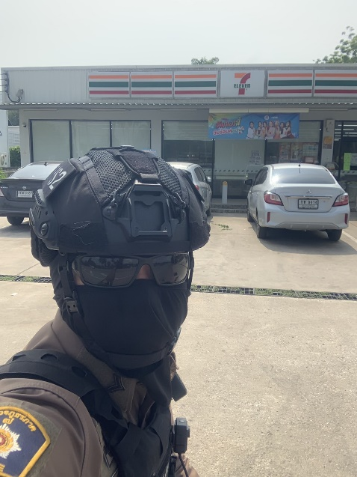
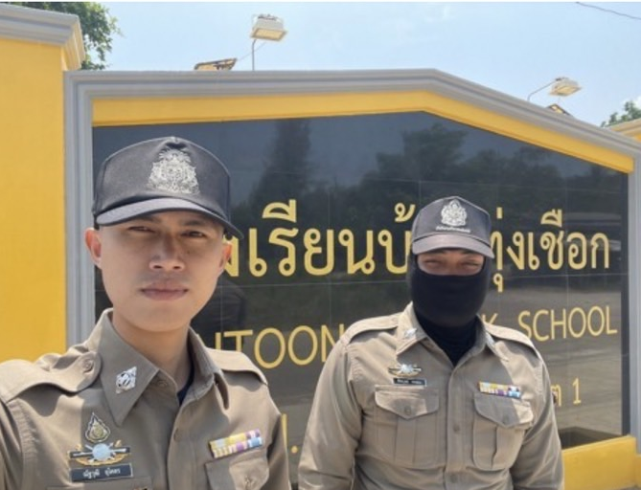

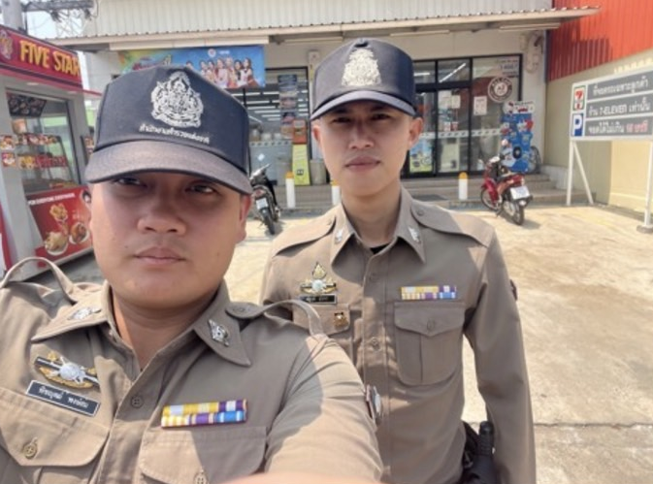

งานจราจร

เมื่อวันที่ 12 มี.ค. 2567 เวลาประมาณ 16.00 น. ร.ต.ต.อำพน นามสิน สายตรวจจราจรอำนวยความสะดวกกานจราจร บริเวณหน้าโรงเรียนอนุบาลบางสะพาน ต.กำเนิดนพคุณ อ.บางสะพาน จังหวัดประจวบคีรีขันธ์

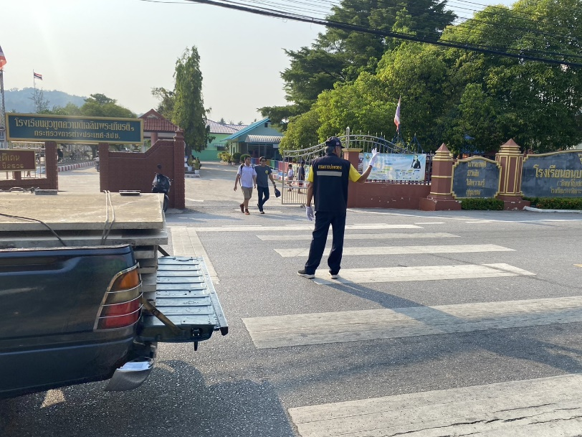
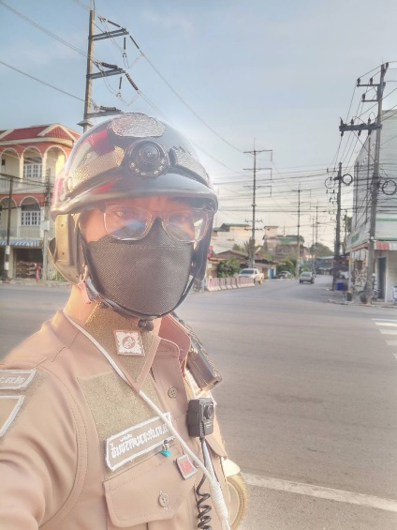

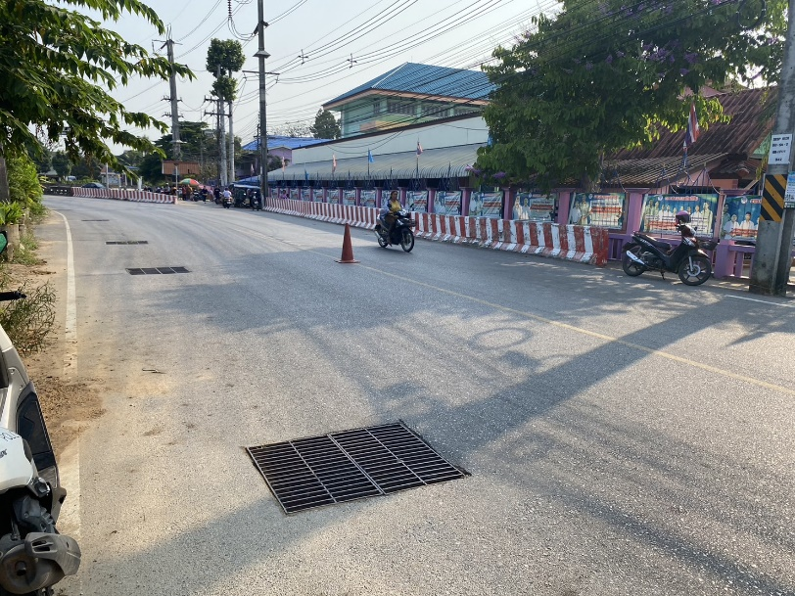

ช่วงวันที่ 1 มี.ค. 67 ถึง 31 มี.ค. 67 เจ้าหน้าที่ตำรวจจราจรได้มีการอำนวยความสะดวกด้านการจราจร และดูแลความปลอดภัยของประชาชน หน้าสถานศึกษาและจุดบริการต่าง ๆ จำนวน 30 ครั้ง
ผลการจับกุมคดีจราจร ช่วงวันที่ 1 มี.ค. 67 ถึง 31 มี.ค. 67 จับกุมไม่มีใบขับขี่ จำนวน 23 ราย ความเร็วเกินกำหนด ไม่มีการจับกุม เนื่องจากไม่มีเครื่องตรวจวัดความเร็วเสีย รวมการจับกุม 10 ข้อหาหลัก จำนวน 33 ราย ฯลฯ
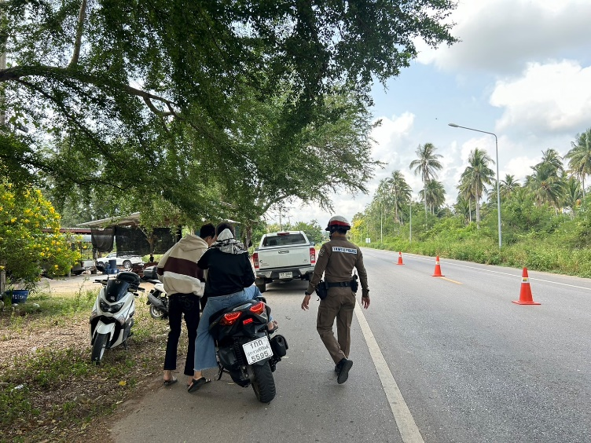

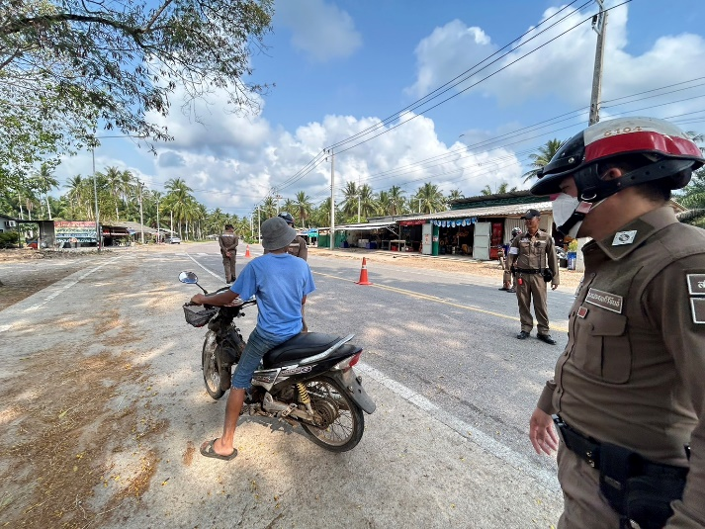
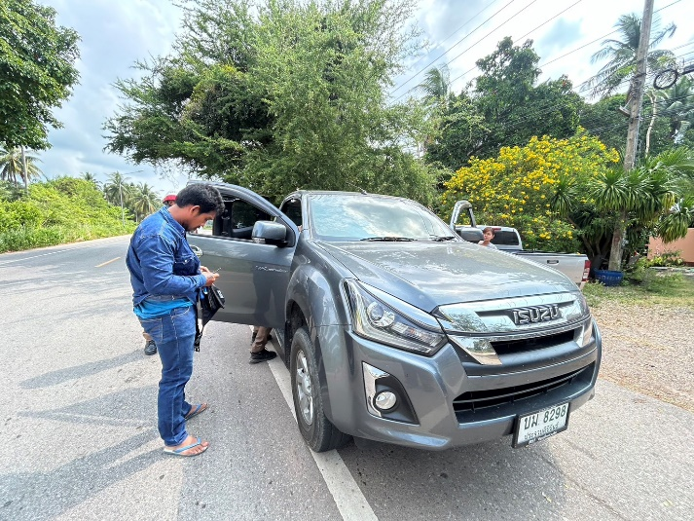

งานอำนวยการ

กิจกรรม : โครงการจิตอาสา เราทำความดีด้วยหัวใจ “อำนวยความสะดวก และบำเพ็ญสาธารณะประโยชน์”
วันที่ : 25 มี.ค. ๒๕๖๗ เวลา 10.00 น.
หน่วยงาน : สภ.บางสะพาน จว.ประจวบคีรีขันธ์
สถานที่จัดกิจกรรม : ถนนหลังตลาด ต.กำเนิดนพคุณ อ.บางสะพาน จ.ประจวบคีรีขันธ์
รายละเอียดกิจกรรม : พ.ต.ท.หญิง น้ำทิพย์ เสติกะ สว.ธร.สภ.บางสะพาน พร้อมข้าราชการตำรวจ สภ.บางสะพาน รวม 8 นาย ร่วมกับ เจ้าหน้าที่บางสะพานและหน่วยงานอื่นๆ ดำเนินการความสะอาด ปรับปรุงภูมิทัศน์ บริเวณถนนหลังตลาด ต.กำเนิดนพคุณ อ.บางสะพาน จ.ประจวบคีรีขันธ์

ภาพถ่ายทำกิจกรรม
